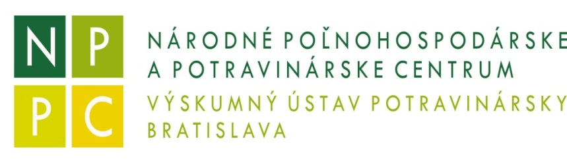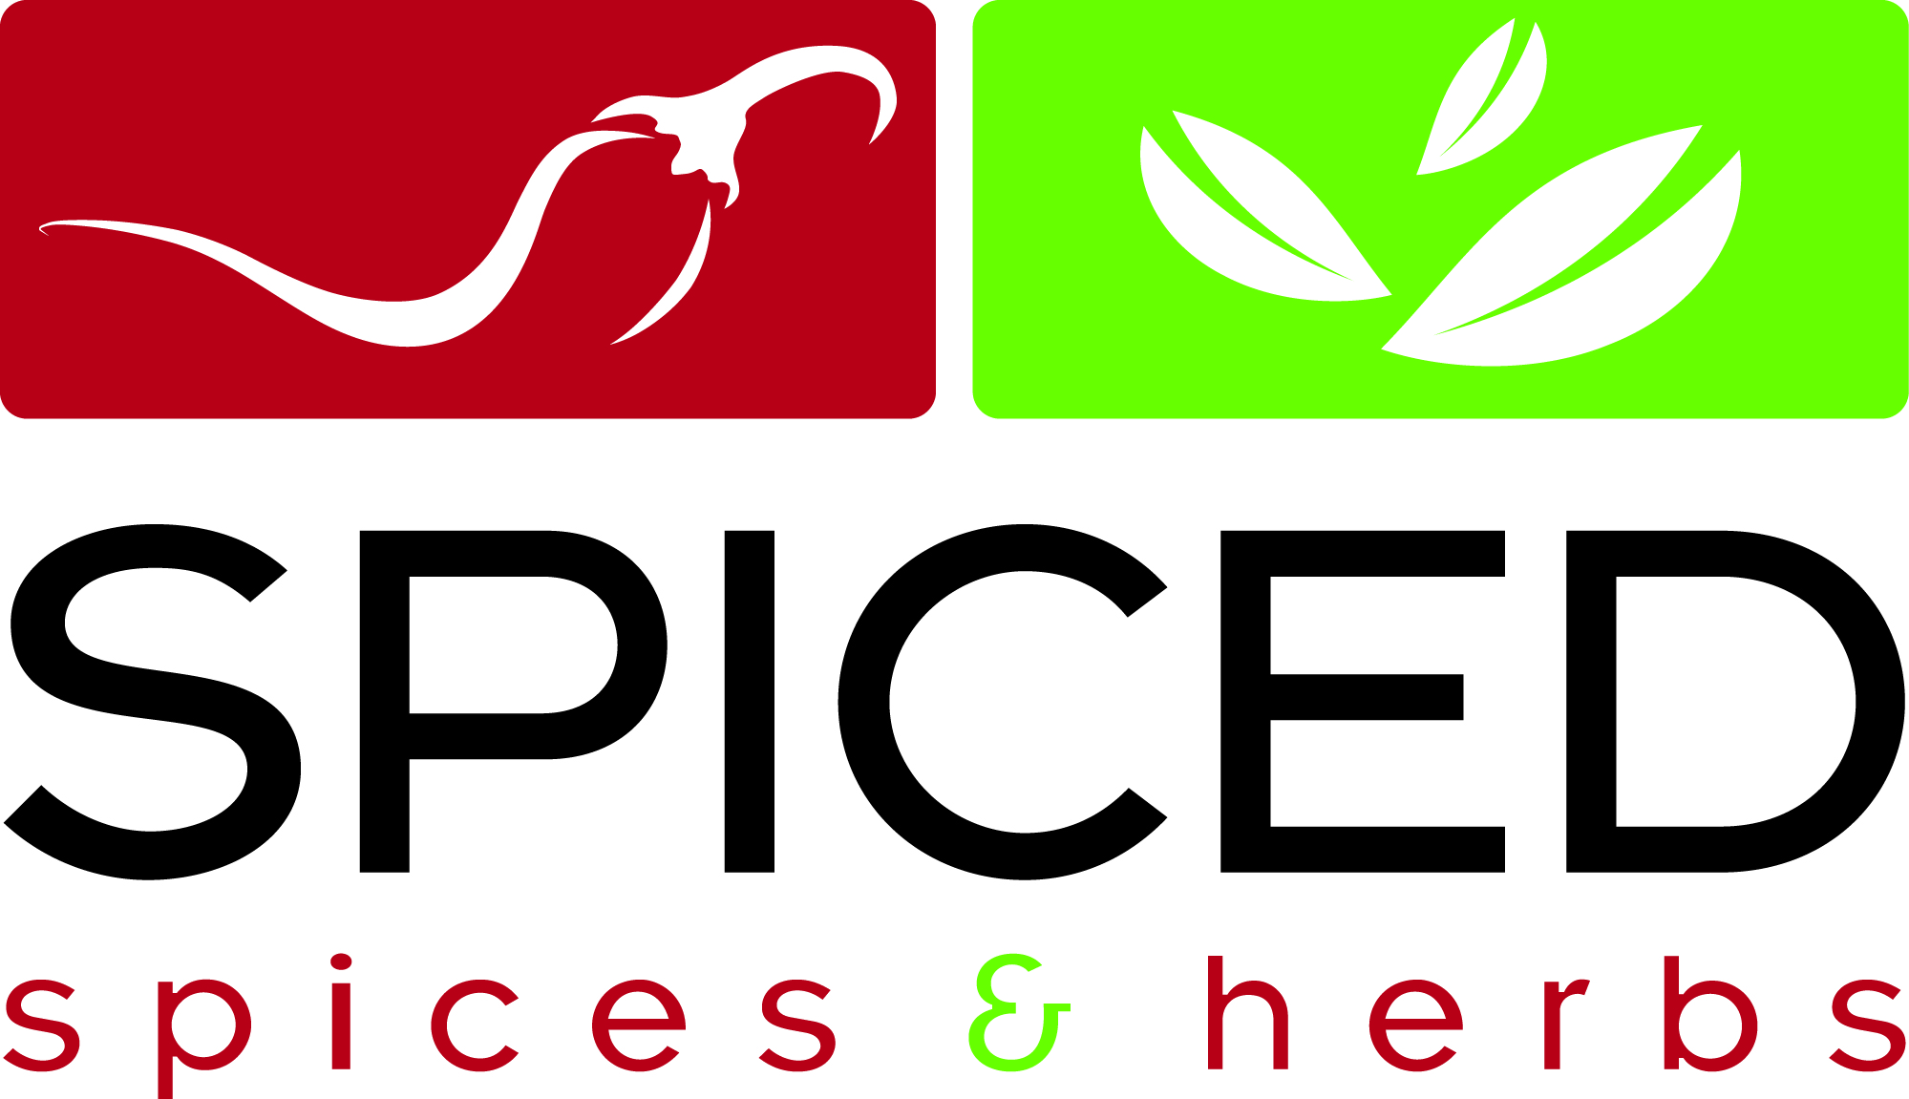

**NPPC- Výskumný ústav potravinársky**

si Vás dovoľuje pozvať na workshop

**Methodologies to identify biological hazards in spices and herbs**

**Kde:** NPPC-VÚP, Priemyselná 4, 824 75 Bratislava, zasadačka, 8. poschodie

**Kedy:** 25. 11. 2015, od 9:00 do 12:00

**Jazyk:** angličtina

**VSTUP JE VOĽNÝ**

**Zámer workshopu:**

Workshop je zameraný na detekciu vybraných patogénnych mikroorganizmov (*Listeria monocytogenes, Staphylococcus aureus, Salmonella* spp*., Escherichia coli, Bacillus cereus* ) a toxínov v špecifických potravinových matriciach − sušených koreninách a bylinkách. Program budú tvoriť prednášky a posterové prezentácie výsledkov práce európskych výskumných pracovísk v rámci európskeho projektu SPICED.

**PRIHLÁŠKA**

Meno a priezvisko: …………………………………………………………………….………………………………………………………

Pracovisko: ………………………………………………………………………………………………………………………………………..

E-mail: ………………………………………………………………………………………………………………………………………………

**Termín zaslania prihlášok: do 31.10.2015**

**Kontaktná osoba**: [minarovicova@vup.sk](mailto:minarovicova@vup.sk)

V prípade záujmu vyplnenú prihlášku zašlite e-mailom na uvedenú e-mailovú adresu. Podrobný program workshopu Vám bude následne zaslaný.